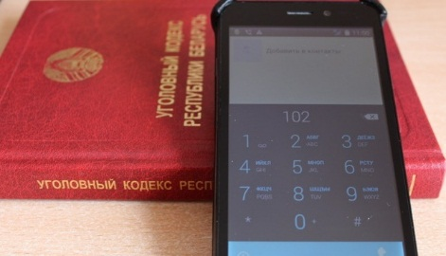

ВЗРЫВНЫЕ ШУТКИ… ИЛИ ЧТО ГРОЗИТ ЛЖЕМИНЕРАМ

06.02.2019 157 МВД
В 2018 милиция зарегистрировала 23 факта ложного сообщения об опасности. Двое звонивших оказались ранее судимыми, 11 были подшофе, 7 неработающих, одна из них – женщина. В 2019 ОВД также фиксировали инциденты, связанные с ложным минированием, в том числе двух учебных заведений – гродненской гимназии и школы в Гомеле. В обоих случаях сообщения оказались неудачной шуткой несовершеннолетних.
К сожалению, такие «шалости» слишком дорого обходятся как государству, так и виновным. Заведомо ложное сообщение об опасности весьма сурово наказывается – от штрафа до лишения свободы. Строгая ответственность за совершение таких действий определена законодательством неспроста. Их последствия причиняют экономический вред как субъектам хозяйствования, так и гражданам. Информация о возможном взрыве может спровоцировать панику, причинить неудобство повседневной жизни людей.
Другая сторона медали – огромные силы, которые задействуются в таких мероприятиях: правоохранительные ведомства, военные, МЧС.

УГОЛОВНЫЙ КОДЕКС РЕСПУБЛИКИ БЕЛАРУСЬ 9 июля 1999 г. N 275-З (в ред. от 17.07.2018 N 131-З)

Статья 340. Заведомо ложное сообщение об опасности

1. Заведомо ложное сообщение о готовящемся взрыве, поджоге или иных действиях, создающих опасность для жизни и здоровья людей, либо причинения ущерба в крупном размере, либо наступления иных тяжких последствий,
- наказывается штрафом, или арестом, или ограничением свободы на срок до трех лет, или лишением свободы на срок до пяти лет.
(в ред. Закона Республики Беларусь от 05.01.2015 N 241-З)
2. То же действие, совершенное повторно, либо группой лиц по предварительному сговору, либо повлекшее причинение ущерба в крупном размере, либо повлекшее иные тяжкие последствия,
- наказывается ограничением свободы на срок до пяти лет или лишением свободы на срок от трех до семи лет.
Термин «заведомо» означает, что человек, сообщающий о готовящемся взрыве, поджоге, сознает, что данное заявление ложное, то есть, вымышленное.
Под крупным размером ущерба подразумевается нанесение урона на сумму, в 250 и более раз превышающую базовую величину. Под тяжкими последствиями можно рассматривать нарушение работы различных организаций: вокзалов, общественного транспорта, аэропортов, срыв массового мероприятия и т.д.
По решению суда все расходы, связанные с работой на «заминированных» объектах, которые проводят правоохранители, возлагаются на виновника преступления.
Уголовная ответственность по ст. 340 наступает с 14 лет, поэтому важно говорить о таких вещах с детьми. Они должны знать, что с законом лучше не шутить. В любом случае милиция найдет виновного. Независимо от того, звонил он по телефону, использовал интернет или соцсети, ему придется отвечать за свои поступки.

